Тема Робота з системою "Юний програміст"

Ми з вами на попередньому занятті зареєструвались в системі ЮН та ознайомились з двома іншими подібними системами. Висновок, який ми мали зробити - існує багато зацікавлених у підготовці професійних програмістів осіб, підприємств, професійних об'єднань. Робота програміста вкрай складна та відповідальна - йому треба вирішувати професійні завдання швидко, якісно, ефективно, не заважаючи на ситуацію. Тому навички розв'язування задач з програмування мають бути відточеними до автоматизму. Для цього кожен програміст має постійно вдосконалювати їх, тренувати. Саме для тренувань з швидкої розробки алгоритмів і програм розроблені вказані системи.
Наше сьогоднішнє заняття присвячено тому, як правильно виконувати завдання в системі.
Після правильної реєстрації та підтвердження учителем учень отримує повнофункціональних доступ до системи.
зліва зверху ми бачимо список посилань для переходів та обираємо Архів задач. Отримаємо таке зображення.
yun.net.ua
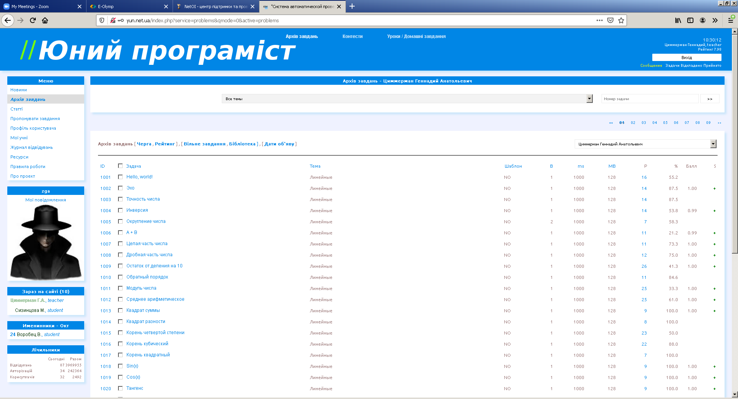

Навіть на цьому етапі ми маємо знати наступні правила.
1) Кожен учасник лише тоді отримує доступ до нової теми та нових задач, коли вирішить достатню кількість задач початкової теми, набере певну кількість балів за вирішення задач. Нові теми обираються на цій сторінці у рядку Всі теми, Номер задачі. Якщо задача вирішена, то ми бачимо в архіві задач символ + у правому останньому стовпчику. На цій таблиці легко розшукати ціну задачі в балах (стовпчик В) та отримані бали за кожну задачу. Числа можуть відрізнятись, бо повна кількість балів нараховується лише в разі, коли задача вирішена з першої спроби. За кожну нову спробу відіслати розв'язок задачі на перевірку системі вона штрафує, знімаючи певну частку балів.
2) Користування системою під час роботи з задачею просте. Обираємо задачу зі списку, наприклад 1010.
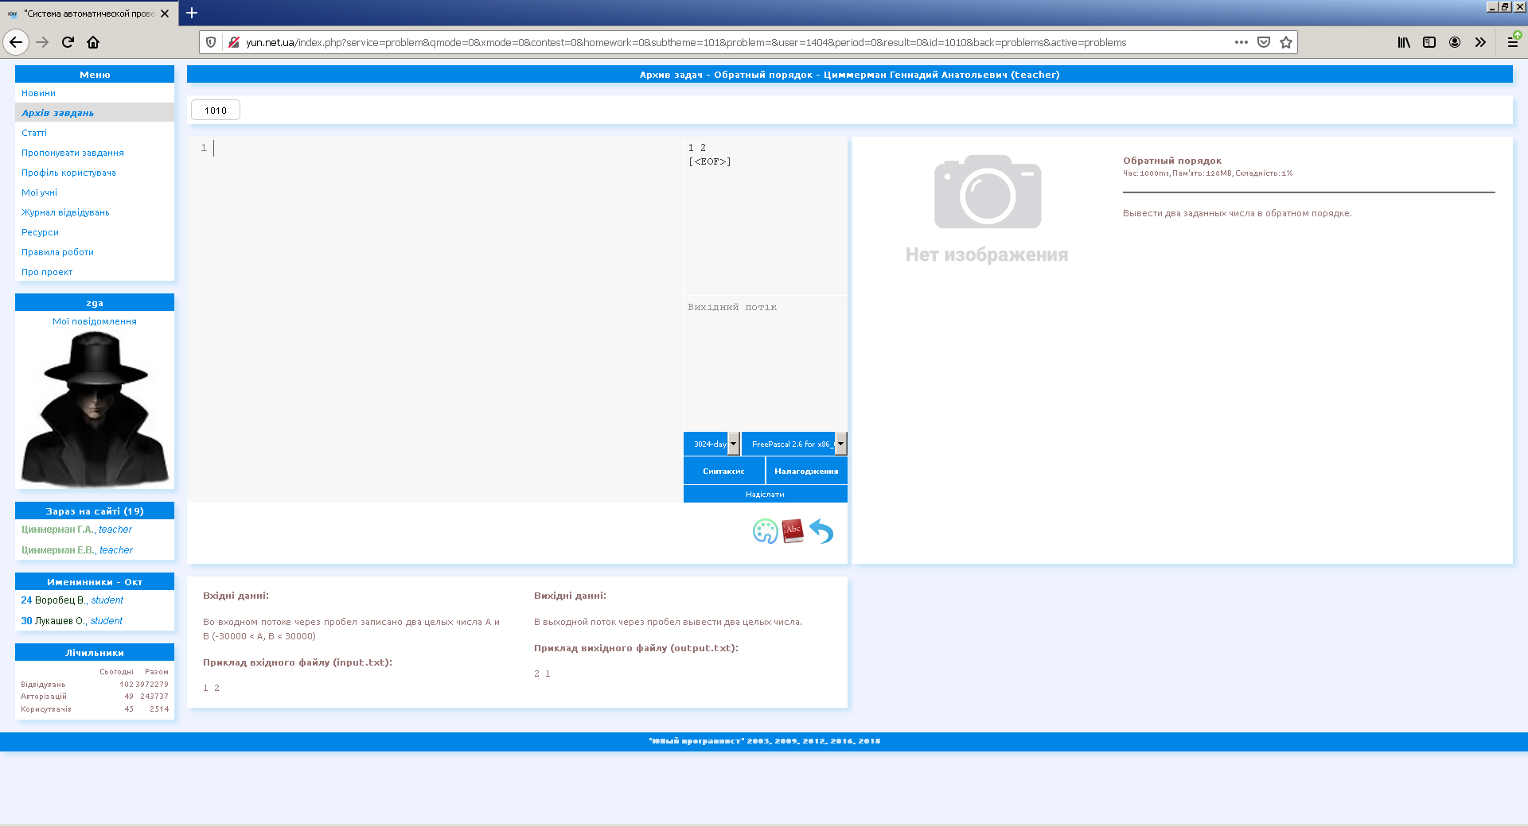
Отримуємо наступну ситуацію. по центру поле для введення тексту програми. Справа текст задачі. Знизу уточнення, що стосується вхідних та вихідних даних.
Обмірковуємо текст задачі, враховуємо вказане уточнення і пишемо код програми.
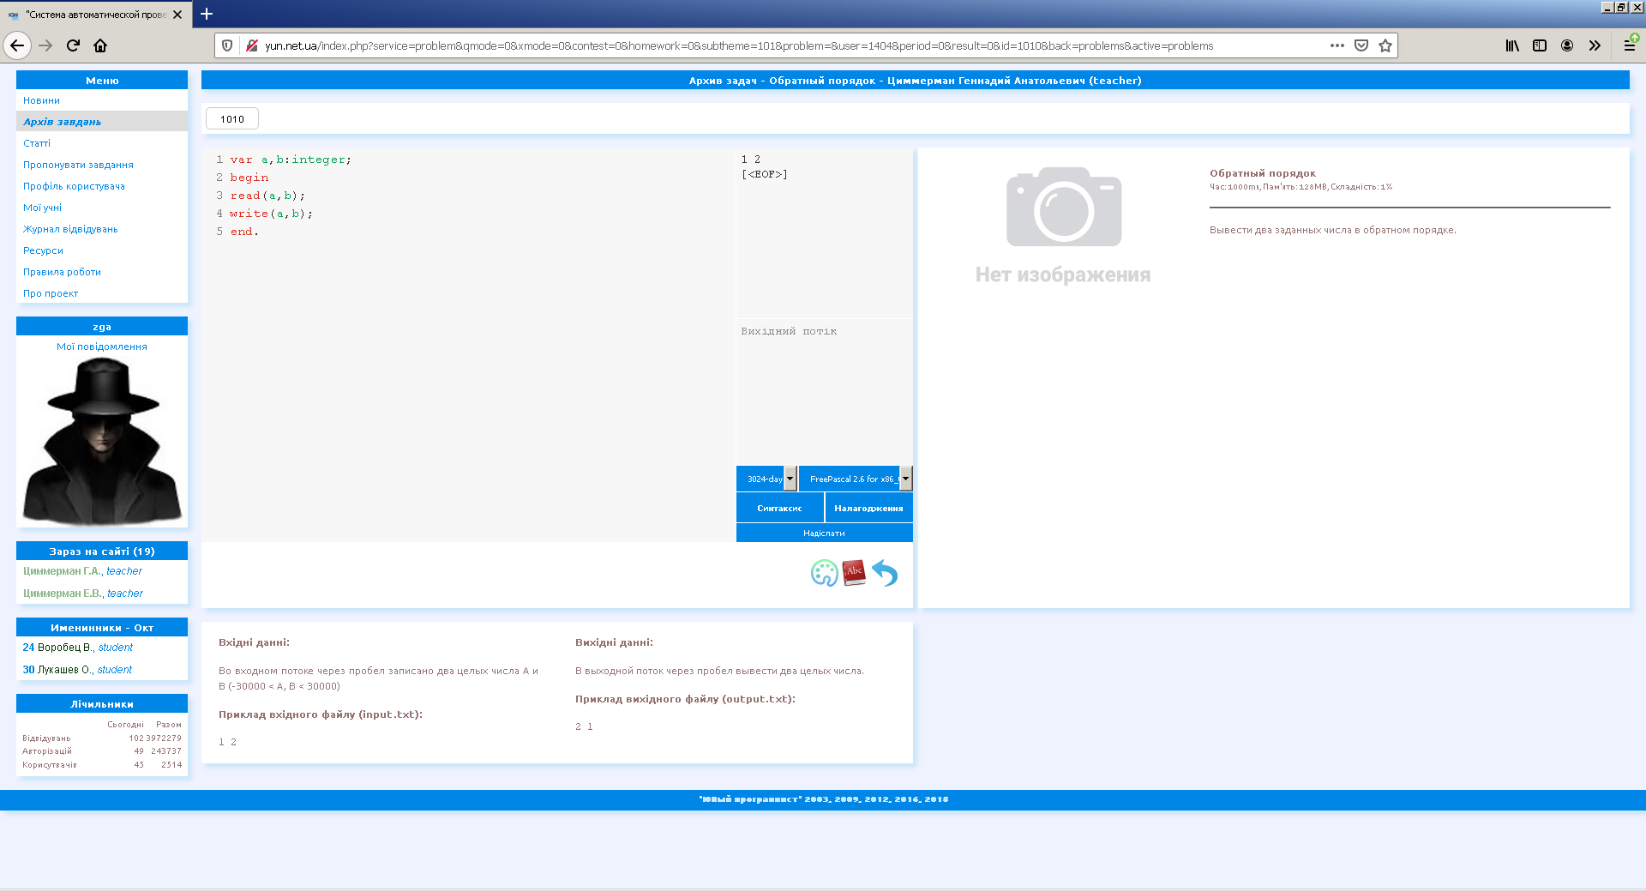
Натискаємо кнопку Налагодження.
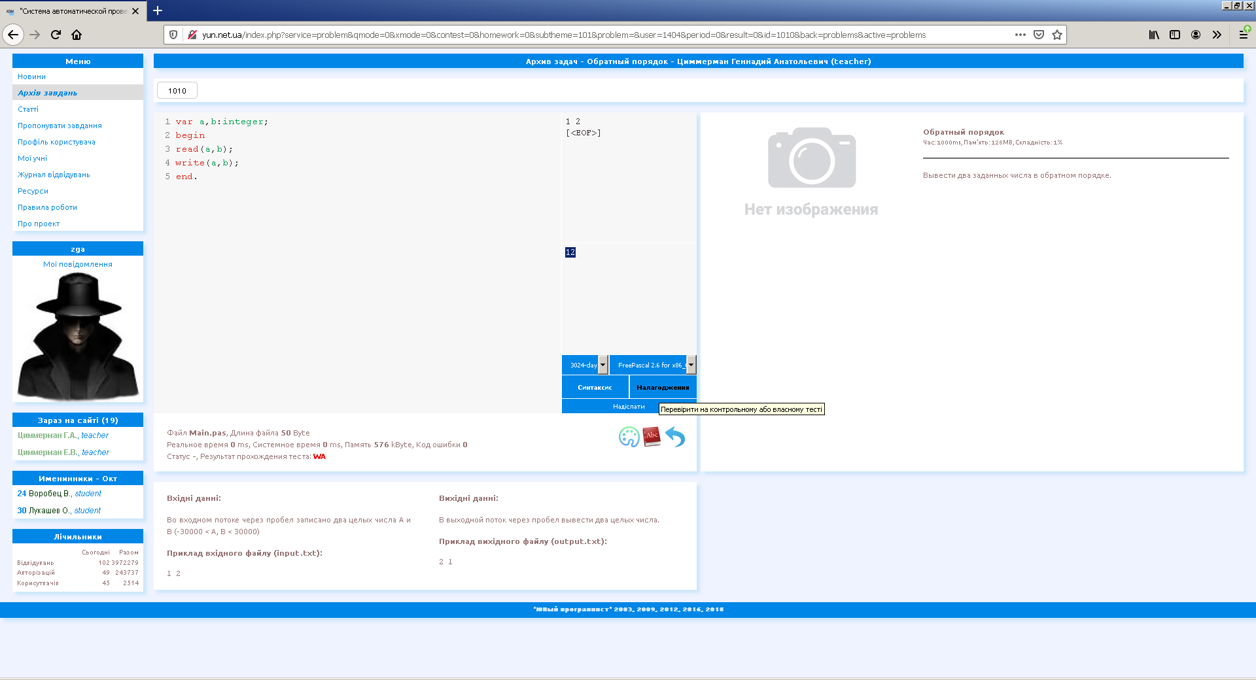
Статус - означає, що ми неправильно вирішили задачу. Ще раз дивимось на текст, співставляємо його і нашу програму, розуміємо, що вивести числа необхідно у порядку, протилежному початковому та й ще додати між ними символ Пробіл. Змінюємо текст і знов натискаємо на Налагодження.
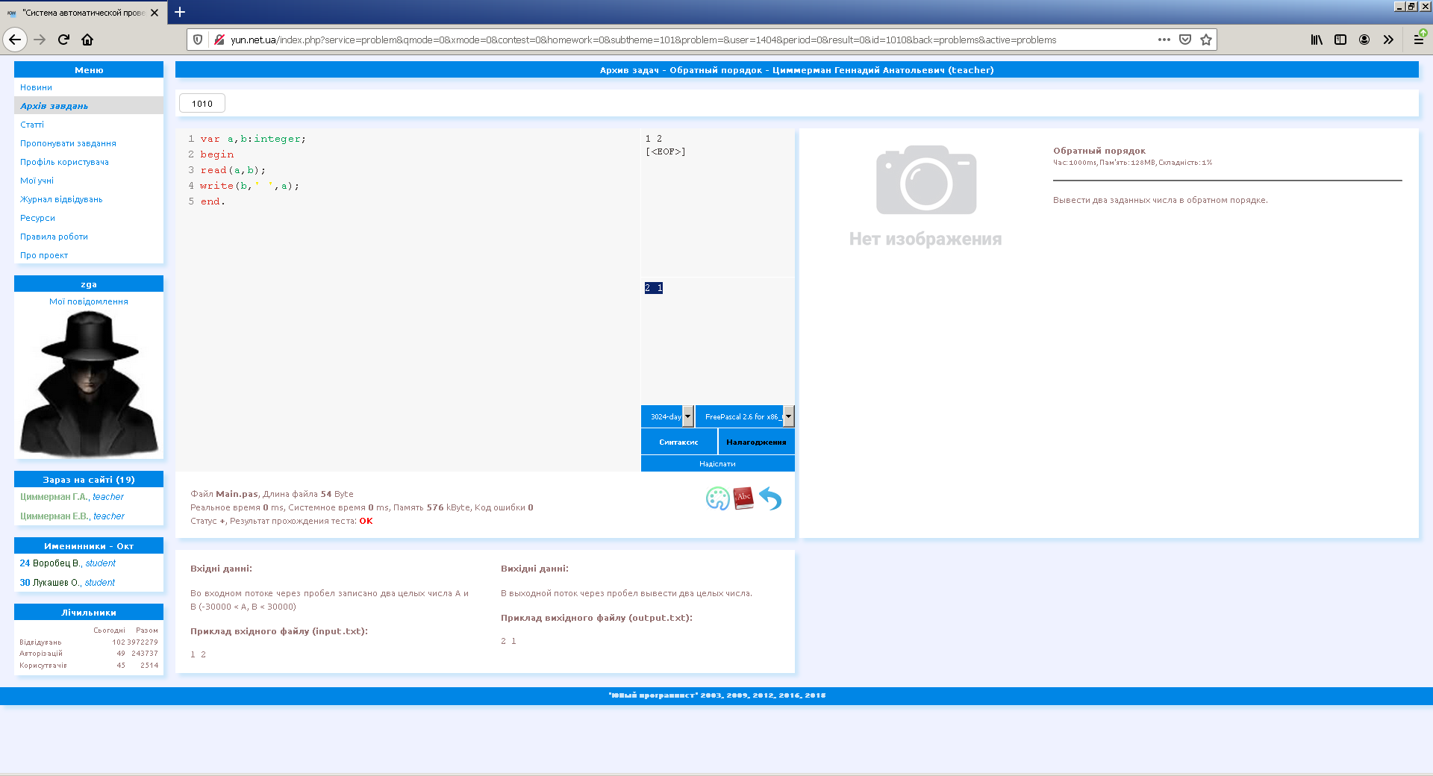
Бачимо позитивні зміни. Статус + показує, що один тест пройшла наша програма. Тепер можна спробувати натиснути на кнопку Надіслати.
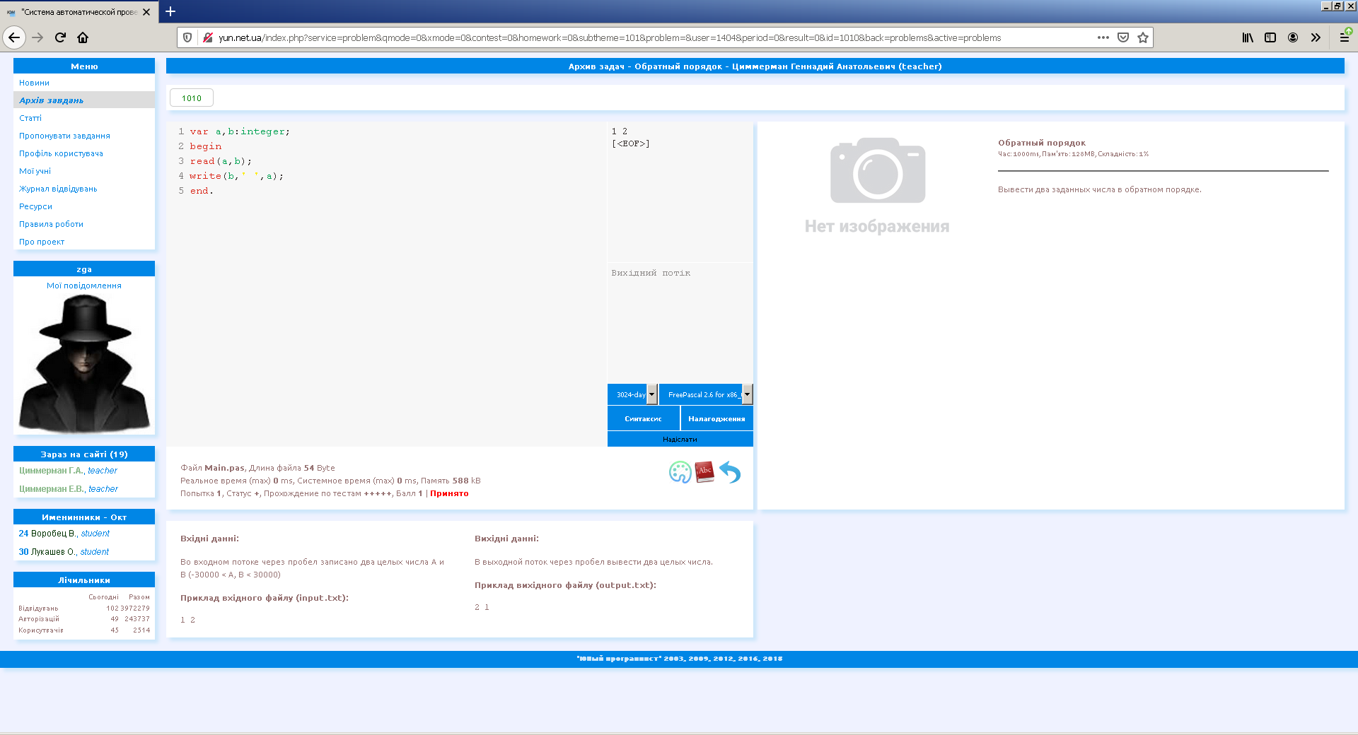
Статус + та проходження тестів +++++ означає, що програма розроблена правильно, всі тести пройдено. Програму надіслали вже правильну, тому зарахування з першої спроби приносить автору 1 бал. Якщо б ми не скористались кнопкою налагодження, поспішили з відправкою, це призвело б до штрафу.
3) При розробці звичайних програм, які орієнтовані на конкретного користувача, програміст повинен організувати ефективний діалог з користувачем, додаючи до тексту програми різні додаткові виведення текстів на екран. Ці виведені тексти мають пояснювати користувачу що необхідно робити, як розуміти побачене та ін. У системі ЮН, яка орієнтована на швидкий результат, введення найчастіше організовується командою read, виведення write, та лише у деяких спеціальних випадках writeln. При цьому додаткові тексти-пояснення не виводяться.
4) Коли мова йде про виведення певної кількості цифр числа цілого, або цифр дробової частки дійсного числа використовують так зване форматне виведення. Наприклад, коли в тексті задачі пишуть "Вивести результат, дійсне число, що зберігається у змінній а, з трьома знаками після коми" використовують команду write(a:0:3);

Завдання на поточний тиждень
Уважно прочитати описані правила користування системою.
В системі yun.net.ua розв'язати наступні задачі
1165
1166
1167
1168
1169
1170
1171
1172
1173
1174
1175
1176
1177
1178
1179

Документ зі скриншотами рейтингу та вирішених задач відіслати на перевірку через систему moodle.

